|  |
| --- |
| № исх: 5-12-422/5365 от: 19.12.2024  № вх: 1427 от: 19.12.2024 |

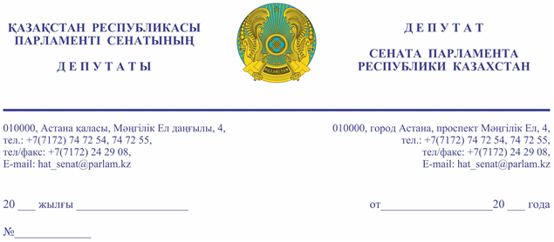

**Депутату Костанайского**

**областного маслихата**

**Есеевой Г.К.**

*на исх. письмо от 22 ноября 2024 года*

*№ 684*

**Уважаемая Гайния Калимжановна!**

По вашему письму касательно некоторых вопросов автомобильных дорог Костанайской области, а также о полном автоматизации процесса получения данных с САИС и касательно внесения изменений и доподнений в Закон РК «О местном государственном управлении и самоуправлении», «Регламент Костанайского областного маслихата» было направлено письмо в адрес Министерства транспорта и национальной экономики.

Письма вышеуказанных министерств направляется согласно приложению.

Приложение на 8 листах, на казахском и русском языках.

**С уважением,**

**С. Карплюк**

*исп. Абенова А.Б. т. 74-73-28*